Target Image
- Préparer Image Target (fichiers .jpeg ou .png)
- Créer une base de donnée (une ou plusieurs images)
- télécharger Database
Conception d'une image target (tracking)
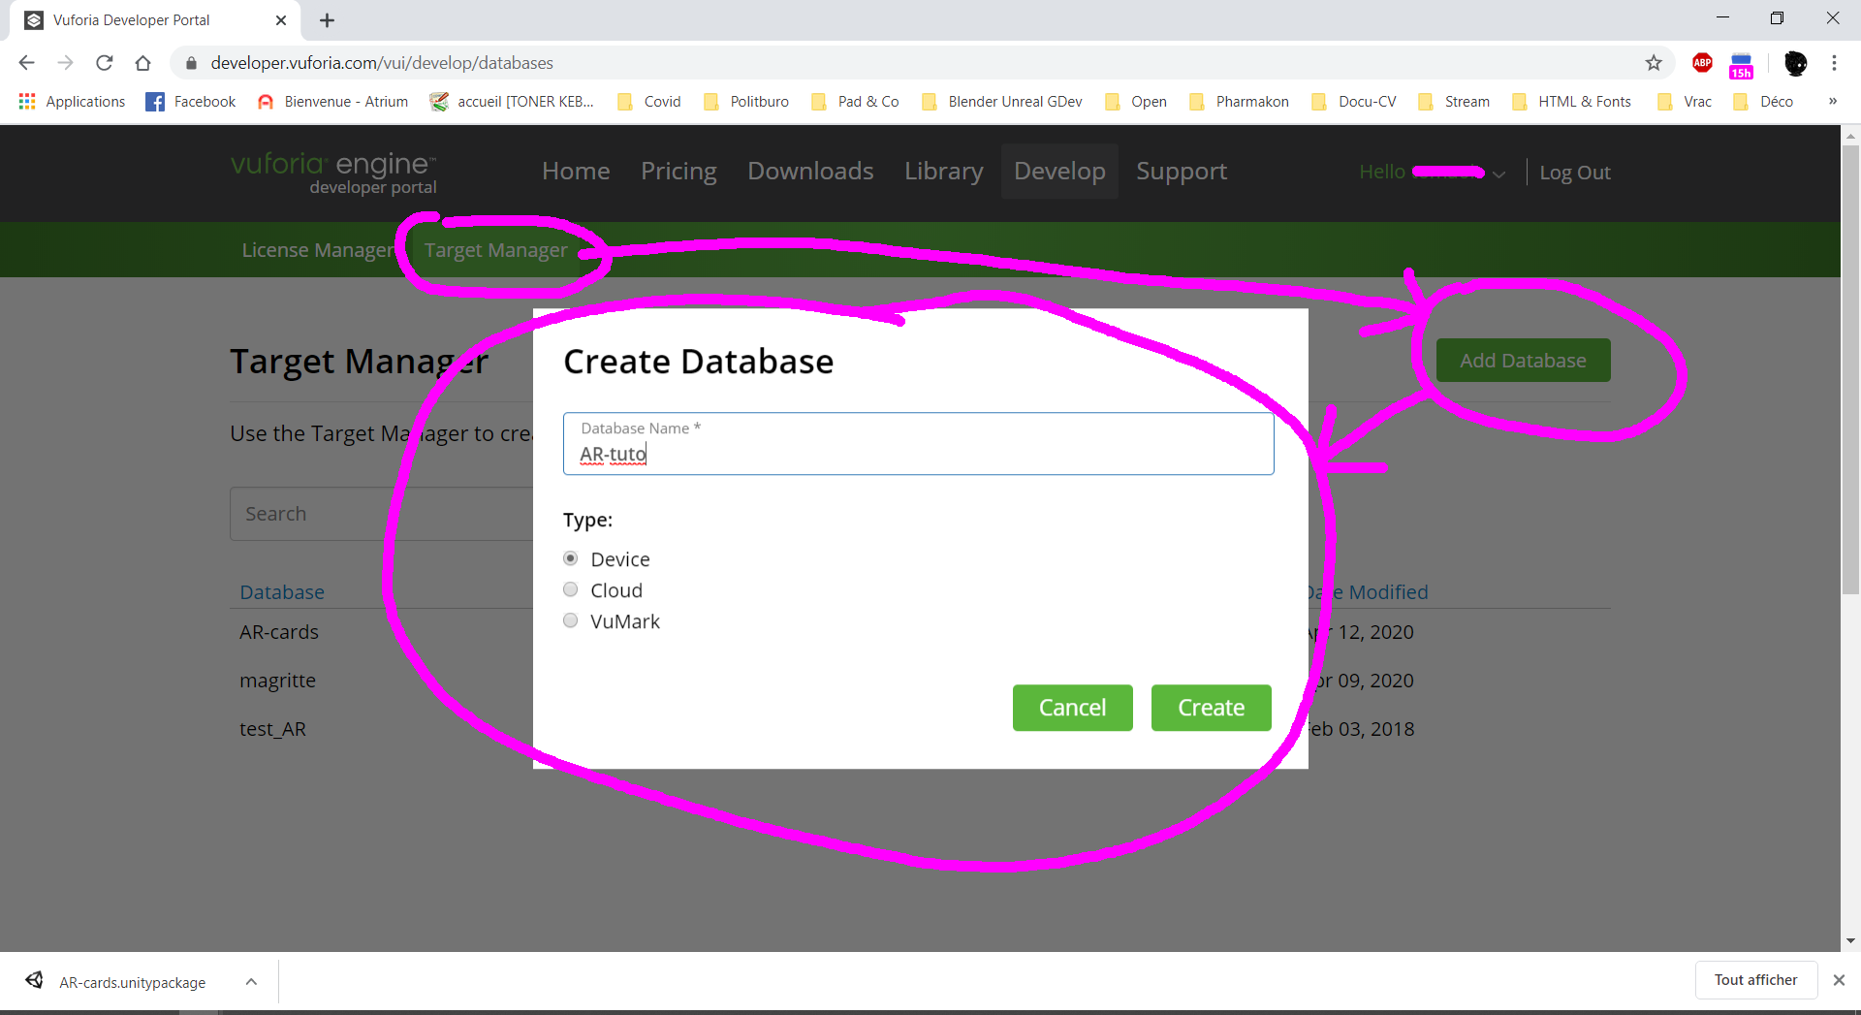
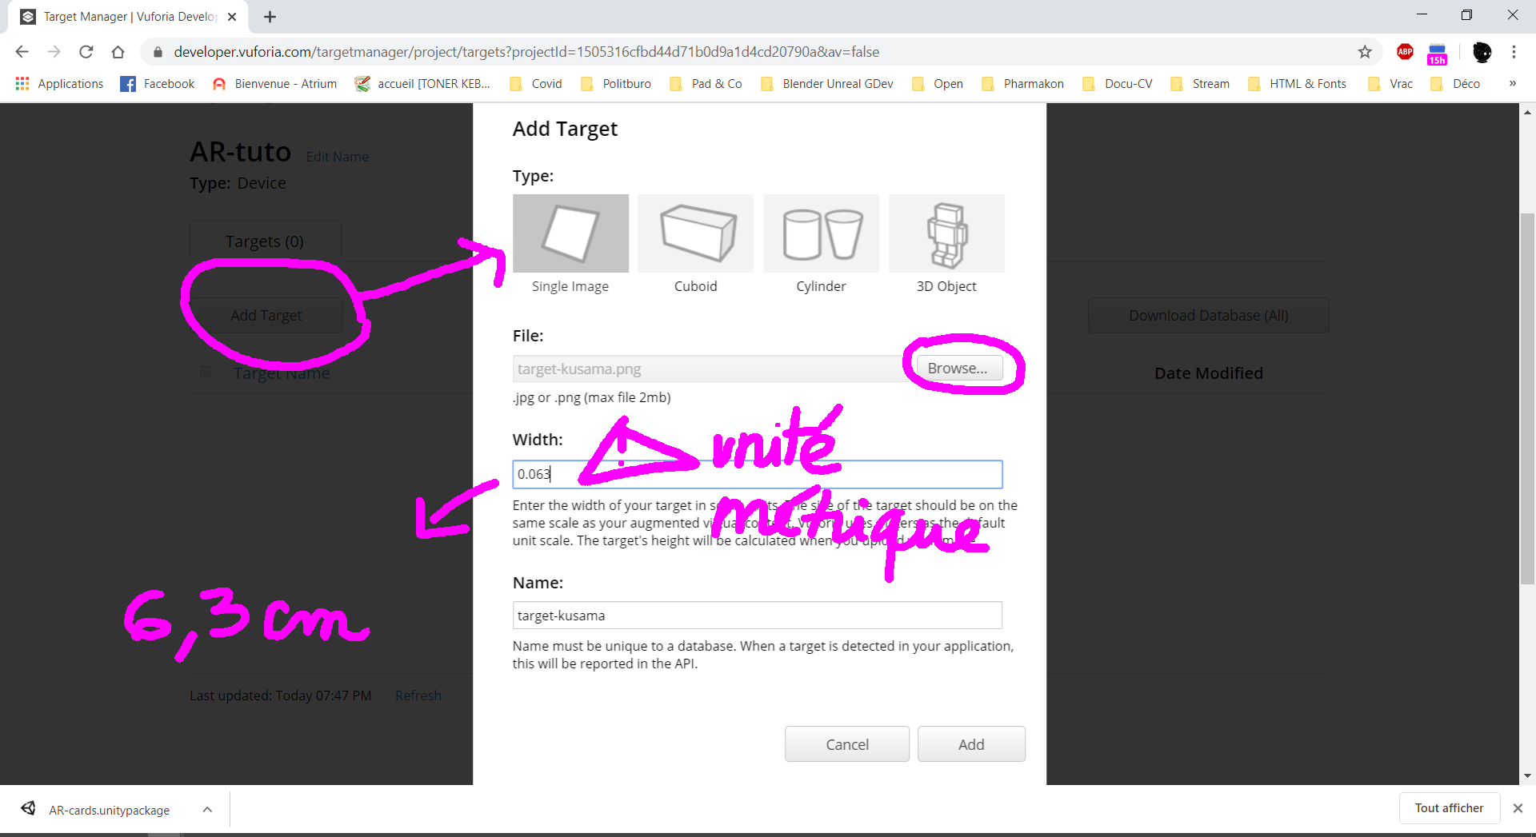
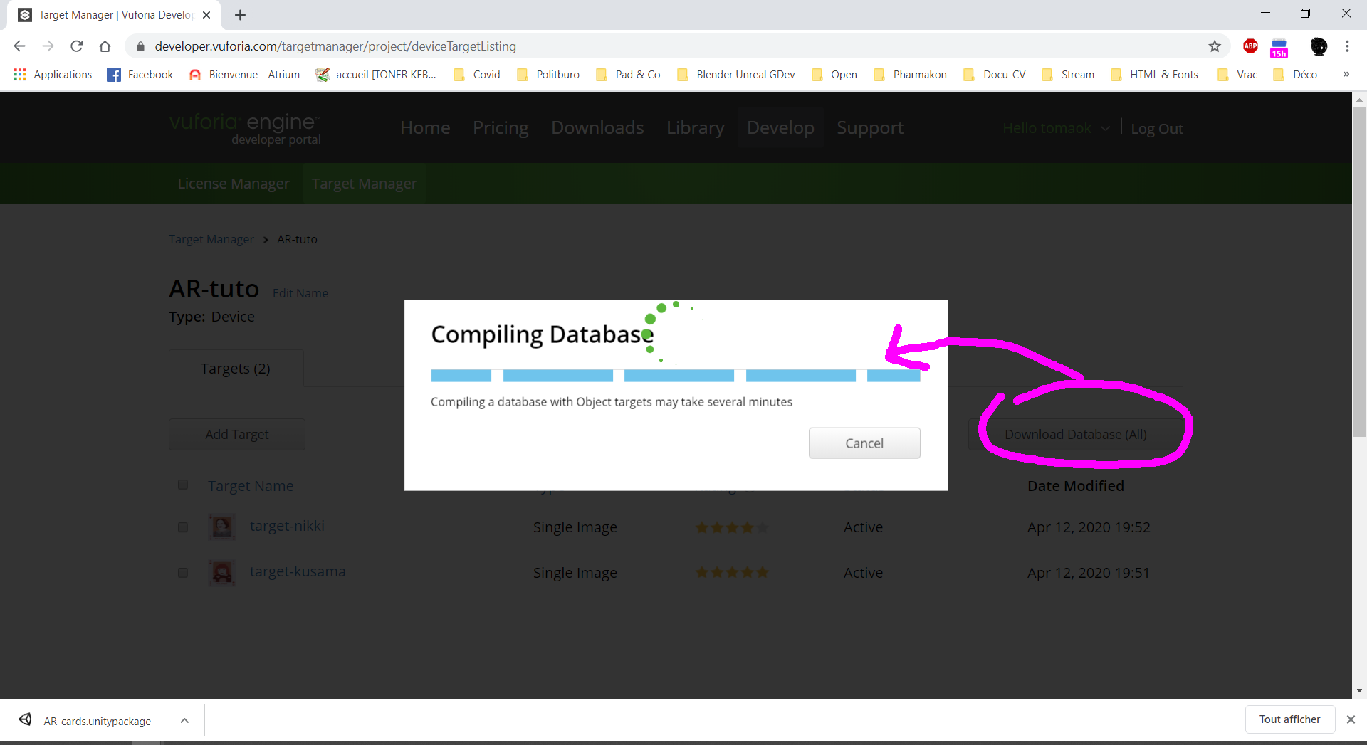
- Glisser-déposer la Database directement dans Assets
- Cliquer sur Import
- Hierarchy > clic droit > Vuforia Engine > Image
- Création d'une Target Image
RAPPEL database de démonstration:
- Cartes AR-Art-Cards à télécharger & imprimer
- Cartes AR-Art-Cards - Base de donnée à télécharger et installer
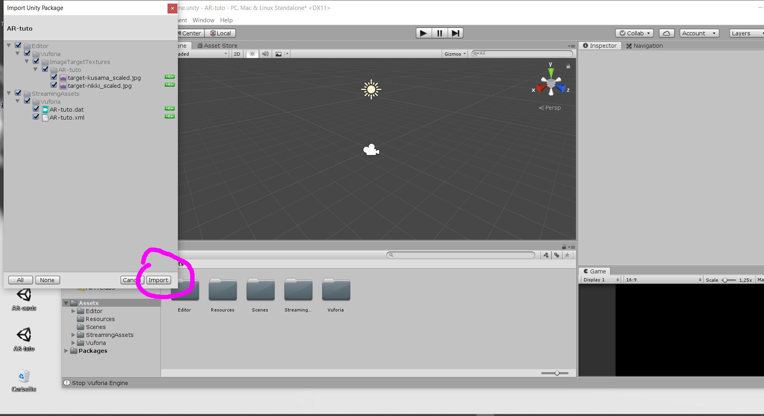
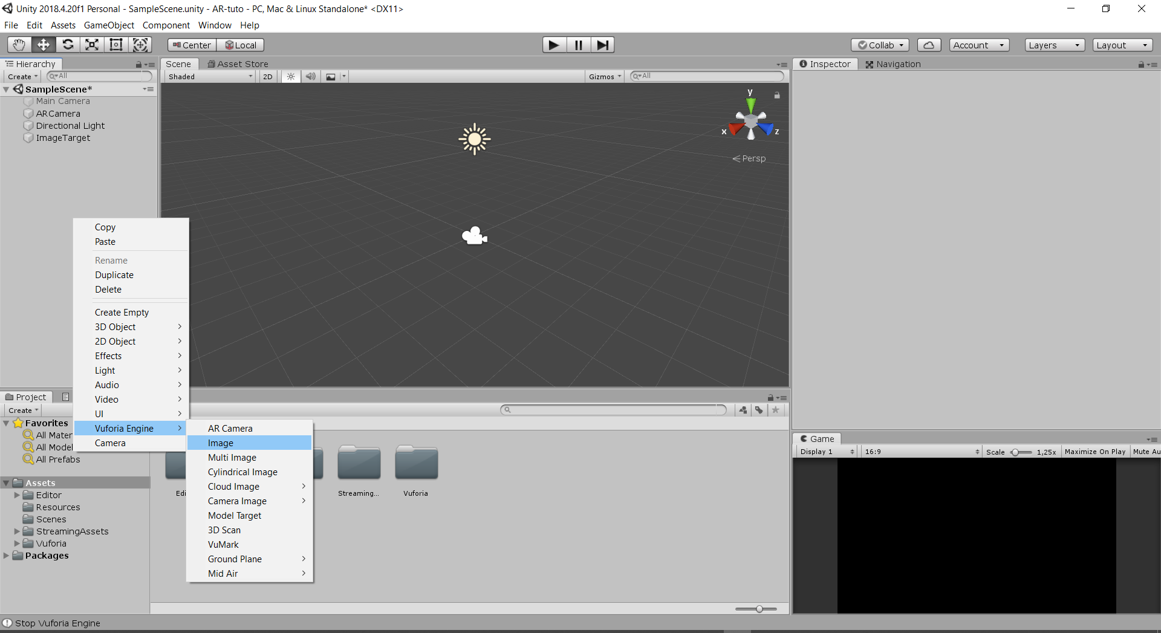

Sommaire
Suivant

